ROZCESTÍ
 |  |  |  |  |  |  | 1.
 |  |  |  | 2.
 |  |  |  |  |  | 3.
 |  |  |  |  |  |  |  |  | 4. | C
 |  |  |  |  |  |  | 5.
 | 6.
7.
 |  |  |  |  |  |  | 8.
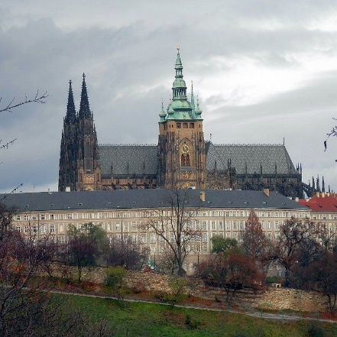 |  |  |  |  |  |  |  | 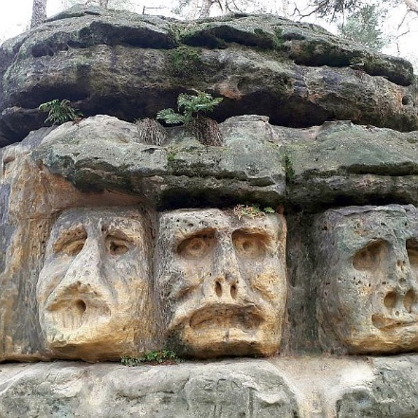 |  |  |  |  |  |  |  |  | 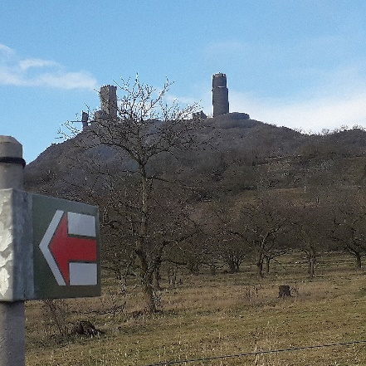
1. |  |  |  |  |  |  |  | 2. |  |  |  |  |  |  |  |  | 3.
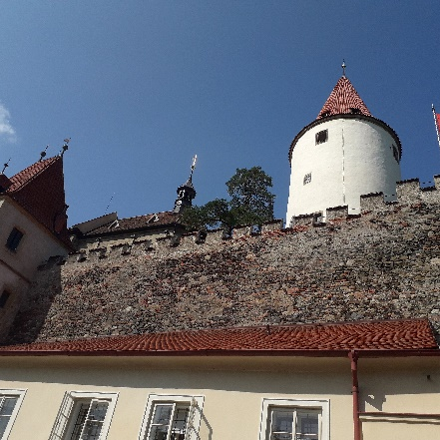 |  |  |  |  |  |  |  | 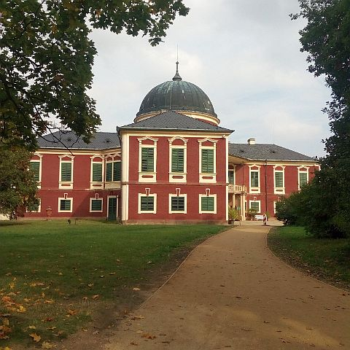 |  |  |  |  |  |  |  |  | 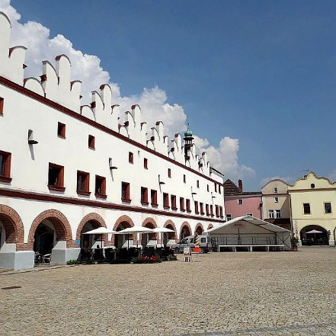
7. |  |  |  |  |  |  |  | 5. |  |  |  |  |  |  |  |  | 6.
 |  |  |  |  |  |  |  | 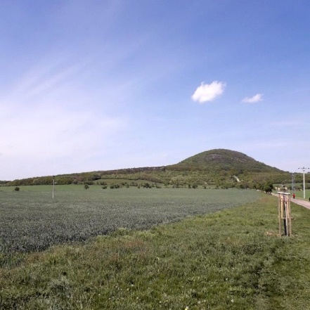
 |  |  |  |  |  |  |  | 8.

